UCZNIOWSKI KLUB SPORTOWY
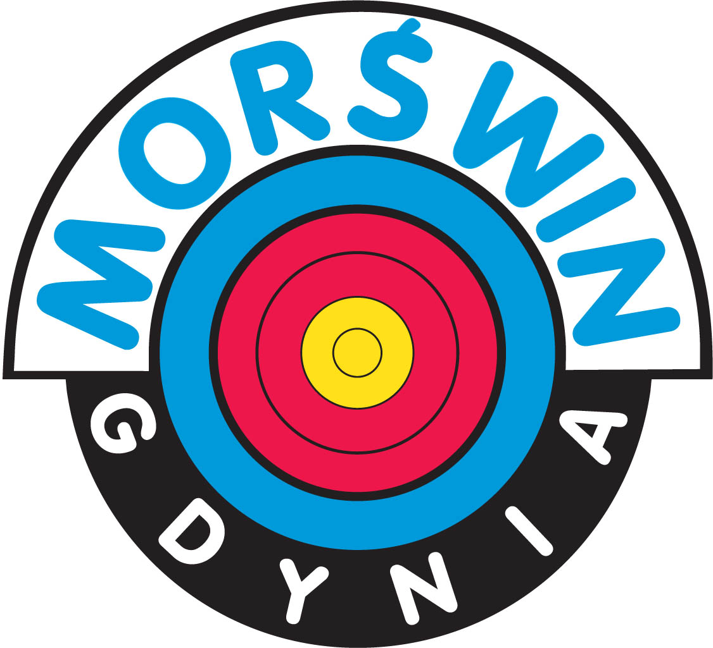

MORŚWIN
ul.Wrocławska 52,81-553 Gdynia
NIP 586 217 23 39
tel./fax +48 58 664 69 05
+48 0601 612 142
e-mail: info@lucznictwo.org www.lucznictwo.org
konto nr 25 1050 1764 1000 0090 3034 5749


DEKLARACJA CZŁONKOWSKA

Ja niżej podpisany (a) wnoszę o przyjecie mnie w poczet członków UKS MORŚWIN. Zobowiązuję się do przestrzegania statutu klubu i terminowego uiszczania wynikających z niego opłat, w tym składek członkowskich.

Imię ……………………………………………………………………………………………..

Nazwisko ………………………………………………………………………………………..

Pesel …………………………………………………………………………………………….

Adres zamieszkania ……………………………………………………………………………..

Data i miejsce urodzenia ……………………………………………………………………….

Szkoła/uczelnia/miejsce pracy …………………………………………………………………

Adres dla korespondencji ……………………………………………………………………….

Nr telefonu do bezpośredniego kontaktu ……………………………………………………….

E – mail …………………………………………………………………………………………

Data i podpis wnioskodawcy Data i podpis Prezesa UKS MORŚWIN

…………………………….. …………………………………………

